Laboratórne cvičenie číslo 2

*Meno a priezvisko*: Tomáš Sobota  
  
*Dátum:* 3.11.2009*Téma:* Meranie elelktrického odporu rezistora  
*Úlohy: Určiť elelktrický odpor rezistorov priamou metódou*

*Pomôcky:* 2 rezistory (51 Ω, 5,1 kΩ), reostat, zdroj elektrického. napätia, ampérmeter, voltmeter, spojovacie vodiče

*Princíp:*   
  
Priama metóda určenia R je založená na jeho definícii: .



*Elektrický odpor* je fyzikálna veličina, ktorá vyjadruje schopnosť materiálu zabraňovať prechodu elektricky nabitých častíc. Je definovaný ako podiel napätia priloženého na predmet a prúdu prechádzajúceho predmetom následkom tohto napätia.

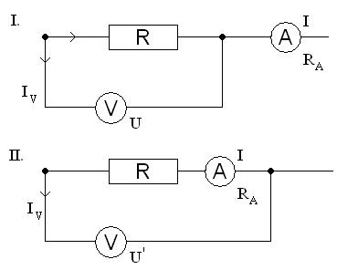

I=Ir+Iv=+



U = U + UA

I=Ir+Iv=+

U = U + UA

**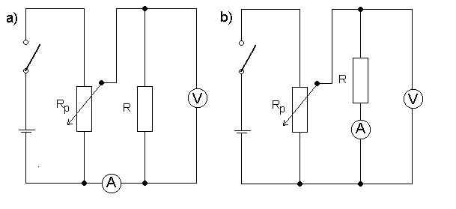***Schéma:*

*Postup:*1.Zapojíme pomôcky pomocou schémy a, neskôr b,  
2.Zostavíme tabuľku nameraných hodnôt Ua pre obidva rezistory  
3.Vypočítame odpor rezistorov aritmetickým priemerom a určíme odchýlku  
4.Opakujeme pokus trikrát

*Tabuľka:*

|  |  |  |  |  |
| --- | --- | --- | --- | --- |
| č.m. | U[V] | I [mA] | R [Ω] |  |
| 1. | 0,20 | 0,6.10-2 | 33,3 | 9,8 |
| 2. | 1,29 | 2,8.10-2 | 46,1 | 3,0 |
| 3. | 4,89 | 9,8.10-2 | 49,9 | 6,8 |
| priemer | |  |  | 43,10 | 18 % |

|  |  |  |  |  |
| --- | --- | --- | --- | --- |
| č.m. | U[V] | I [mA] | R [kΩ] |  |
| 1. | 3,20 | 0,7 | 4,57 | 0,6 |
| 2. | 4,81 | 0,9 | 5,30 | 0,2 |
| 3. | 8,25 | 1,5 | 5,50 | 0,4 |
| priemer | |  |  | 5,10 | 0 % |

|  |  |  |  |  |
| --- | --- | --- | --- | --- |
| č.m. | U[V] | I [mA] | R [kΩ] |  |
| 1. | 7,90 | 1,56 | 5,064 | 9,8 |
| 2. | 6,56 | 1,20 | 5,460 | 3,0 |
| 3. | 3,07 | 0,60 | 5,110 | 6,8 |
| priemer | |  |  | 5,21 | 2 % |

|  |  |  |  |  |
| --- | --- | --- | --- | --- |
| č.m. | U[V] | I [mA] | R [] |  |
| 1. | 2,24 | 3,8.10-2 | 58,9 | 0,7 |
| 2. | 3,52 | 6,0.10-2 | 58,7 | 0,5 |
| 3. | 4,57 | 8,0.10-2 | 57,1 | 1,1 |
| priemer | |  |  | 58,2 | 12 % |

*Záver:*   
  
Namerané hodnoty sa mierne líšili. Dôvodom sú už spomínané chyby. Vďaka vedomosti týchto chýb sme merania opakovali trikrát, tým pádom sme dosiahli, čo najviac presný výsledok. Konečna delta deliteľ činí iba 8 %, čo je v konečnom dôsledku je celkom dobré. Je potrebné počítať aj s tým, že prúd v zástrčkách nie je stopercentne stály.